**Pavadinimas** Vandens joninė sandauga ir pH.

**Dalykas** Chemija

**Klasė** IV gimnazijos

**Pasiekimų sritis**

Gamtos mokslų prigimties ir raidos pažinimas (A),

Gamtamokslinis komunikavimas (B),

Gamtos objektų ir reiškinių pažinimas (D),

**Mokymo(si) turinio tema** Vandens joninė sandauga, pH.

**Ilgalaikio plano dalis** Elektrolitinė disociacija ir jonizacija

**Valandų skaičius nurodytas ilgalaikiame plane** 1

**Mokymosi uždaviniai (pamatuojami) ir vertinimo kriterijai**

* 1. Nurodo terpės jonus ir paaiškina, kaip nuo jų koncentracijų santykio priklauso tirpalo terpė ir pH.
  2. Apibrėžia, kas yra vandens joninė sandauga ir kokia jos skaičiavimo formulė.
  3. Nurodo, kad vandens joninės sandaugos vertė ir terpės jonų koncentracijų santykis priklauso nuo temperatūros.

**Galimi mokymo(si) metodai, siūloma veikla**

Prisiminti su mokiniais dažniausiais naudojamų indikatorių (lakmuso, metiloranžinio, fenolftaleino, universalaus) spalvas. Praktiškai pademonstruoti indikatorių spalvos pokytį skirtingos terpės tirpaluose.

Jei kabinete yra pH daviklis – pademonstruoti, kaip pH vertė kinta kambario temperatūros ir karštame distiliuotame vandenyje.

**Mokymui(si) skirtas turinys, pateikiamas tekstu, vaizdu, su nuorodomis ir pan.**

**Tirpalų terpės ir pH**

Išskiriamos trys tirpalų terpės: rūgštinė, šarminė ir neutrali.

Yra du terpės jonai, kurių koncentracijų santykis nulemia tirpalo terpę: vandenilio jonas H+ ir hidroksido jonas OH–. Jeigu tirpale yra didesnė c(H+), tirpalo terpė yra rūgštinė; jeigu didesnė c(OH–) – terpė šarminė. Jeigu terpės jonų koncentracijos lygios – terpė neutrali.

Tirpalų terpė siejasi su pH skale:

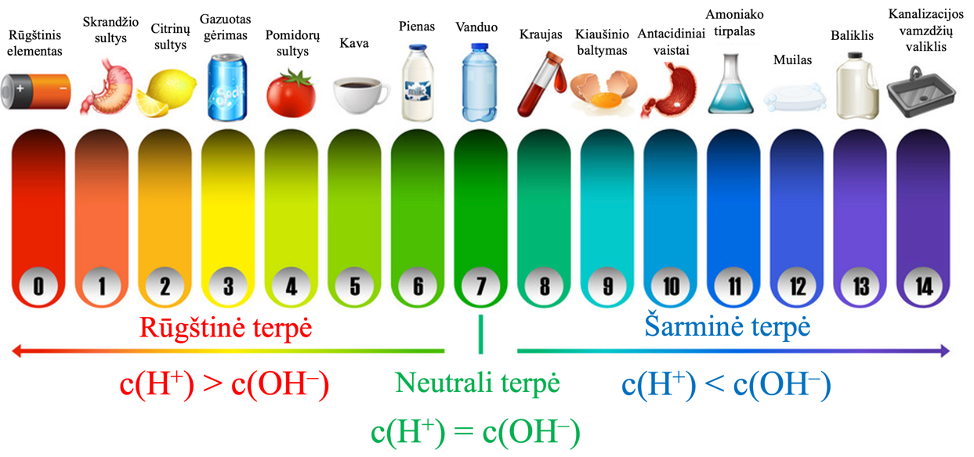

Tirpalų terpę galima nustatyti indikatoriais, kurie keičia savo spalvą skirtingos terpės tirpaluose.

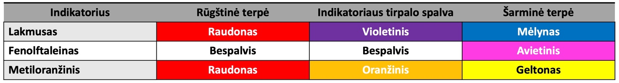

Universalaus indikatoriaus spalvų paletė leidžia apytiksliai nustatyti tirpalo pH vertę.

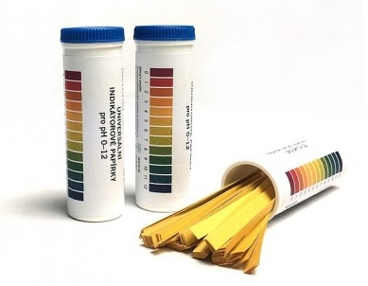

**pH yra vandenilio jonų** **rodiklis** arba **vandenilio potencialas**, kuris yra apskaičiuojama pagal formulę:

$$pH= -\log_{10}c(H^{+})$$

Skaičiuojant vandenilio jonų molinę koncentraciją iš pH, taikoma formulė:

$$c\left(H^{+}\right)={10}^{–pH}$$

**Pavyzdys 1**

Apskaičiuokite tirpalo pH, jei c(H+) = 10–5 mol/L.

pH = –log10 10–5 = –(–5) = 5

Kaip matyti iš 1 pavyzdžio, jei traukiame logaritmą iš 10 neigiamu laipsniu, atsakymas yra laipsnio skaitmuo be minuso ženklo.

**Pavyzdys 2**

Apskaičiuokite tirpalo pH, jei c(H+) = 0,0035 mol/L.

pH = –log10 0,0035 = –(–2,46) = 2,46

**Pavyzdys 3**

Apskaičiuokite c(H+), jei tirpalo pH = 11.

c(H+) = 10–pH = 10–11 mol/L

**Pavyzdys 4**

Apskaičiuokite c(H+), jei tirpalo pH = 8,5.

c(H+) = 10–pH = 10–8,5 = 3,2 · 10–9 mol/L

Kuo didesnė vandenilio jonų molinė koncentracija, tuo mažesnė pH vertė. Buityje naudojamų skysčių pH dažniausiai būna 0–14 verčių ribose, bet chemijos kabinete yra tirpalų, kurių pH yra mažesnis už 0 ar didesnis už 14.

**Pavyzdys 5**

Apskaičiuokite tirpalo pH, jei c(H+) = 9,0 mol/L.

pH = –log10 9,0 = – 0,95.

Skaičiuojant šarminių tirpalų pH, patogu naudotis pOH skaičiavimo formule:

$$pOH= -\log_{10}c({OH}^{-})$$

Skaičiuojant hidroksido jonų molinę koncentraciją iš pOH, taikoma formulė:

$$c\left({OH}^{–}\right)={10}^{–pOH}$$

pH ir pOH sieja formulė:

$$pH+pOH=14$$

„p“ raidė prieš H ar OH reiškia, kad apskaičiuotas atitinkamo terpės jono molinės koncentracijos neigiamas dešimtainis logaritmas.

**Pavyzdys 6**

Apskaičiuokite tirpalo pH, jei c(OH–) = 10–4 mol/L.

pOH = –log10 10–4 = –(–4) = 4

pH = 14 – pOH = 14 – 4 = 10

**Pavyzdys 7**

Apskaičiuokite c(OH–), jei tirpalo pH = 9.

pOH = 14 – pH = 14 – 9 = 5

c(OH–) = 10–pOH = 10–5 mol/L

**Pavyzdys 8**

Apskaičiuokite c(H+), jei tirpalo pOH = 11.

pH = 14 – pOH = 14 – 11 = 3

c(H+) = 10–pH = 10–3 mol/L

pH yra labai svarbus rodiklis maisto pramonėje, farmacijoje, medicinoje ir kitose srityse.

**pH naudojimas pramonėje ir kitose srityse:**

**1. Maisto ir gėrimų pramonė:**

• **Konservavimas:** pH yra svarbus maisto produktų konservavimui. Rūgštinė terpė (žemas pH) stabdo bakterijų dauginimąsi, todėl tokiuose produktuose kaip marinuoti agurkai, uogienės ar fermentuoti produktai (pvz., jogurtas, rauginti kopūstai) rūgštis padeda išlaikyti ilgesnį vartoti laiką.

• **Skonis ir kokybė:** pH lemia maisto ir gėrimų skonį. Pavyzdžiui, gėrimų (limonadų, vaisių sulčių) rūgštumas arba šarmingumas tiesiogiai veikia skonio suvokimą.

**2. Farmacija ir medicina:**

• **Vaistų gamyba:** pH reguliavimas yra svarbus vaistų stabilumui ir veiksmingumui.

• **Organizmo skysčių pH:** kraujo pH turi būti griežtai reguliuojamas (apie 7,35–7,45) – net mažas pH nukrypimas gali sukelti rimtų sveikatos problemų. Medicinoje pH vertė yra naudojama analizuojant paciento kraujo ar šlapimo būklę, siekiant įvertinti metabolinius sutrikimus ar infekcijas.

• **Odos priežiūra:** daugelis kosmetikos produktų turi tam tikrą pH, atitinkantį natūralų odos rūgštinį sluoksnį (apie pH 5,5), siekiant apsaugoti nuo dirginimo ir išlaikyti odos apsauginį barjerą.

**3. Aplinkos apsauga:**

• **Vandens valymas:** pH reguliavimas yra svarbus, kad tiekiamas vanduo būtų tinkamos kokybės. Vandens valymo įrenginiuose pH reguliuojamas taip, kad būtų išvengta vamzdžių korozijos ir užtikrintas bakterijų bei kitų teršalų pašalinimas. Geriamojo vandens pH turi būti apie 6,5–8,5.

• **Rūgštūs krituliai:** rūgštusis lietus (krituliai, kurių pH mažesnis nei 5,6) gali sukelti aplinkos žalą, pvz., rūgštinti vandens telkinius ar dirvožemį. Stebint pH lygį, galima įvertinti rūgščių kritulių poveikį ir ieškoti būdų jiems sumažinti.

**4. Žemės ūkis:**

• **Dirvožemio pH:** nuo dirvožemio pH priklauso augalų augimas ir augalų maistinių medžiagų prieinamumas. Rūgštus ar šarminis dirvožemis gali trukdyti augalams įsisavinti būtinas medžiagas, todėl dirvožemio pH koreguojamas kalkinant (jei per rūgštus) arba naudojant rūgštinius trąšų priedus (jei per šarminis).

• **Trąšų efektyvumas:** trąšų sudėtis ir veiksmingumas taip pat priklauso nuo dirvožemio pH. Todėl ūkininkai reguliariai atlieka dirvožemio pH tyrimus, siekdami optimizuoti derlių.

**5. Cheminė pramonė:**

• **Cheminės reakcijos:** pH yra svarbus rodiklis daugelyje cheminių procesų. Rūgštys ir šarmai naudojami kaip reagentai arba katalizatoriai reakcijose, kur pH gali lemti reakcijų greitį ir produktų cheminę sudėtį.

• **Šalinimo procesai:** daugelyje pramoninių procesų (pvz., nuotekų valymo) rūgštinės ar šarminės medžiagos naudojamos kenksmingų teršalų neutralizavimui.

**6. Baseinų ir SPA priežiūra:**

• **Vandens kokybė:** pH yra svarbus baseinų ir SPA vandens rodiklis. Idealus baseino vandens pH yra 7,2–7,8 – tokioje terpėje efektyviai veikia dezinfekcinės medžiagos, tokios kaip chloras, ir išvengiama odos ar akių dirginimo.

**7. Kosmetikos pramonė:**

• **Odos priežiūros produktai:** daugelis kosmetikos gaminių yra gaminami taip, kad atitiktų odos pH. Normalus odos pH yra šiek tiek rūgštinis, apie 4,7–5,5. Jei produktas per daug šarminis, jis gali pažeisti apsauginį odos barjerą, sukelti sausumą ar dirginimą.

**8. Tekstilės pramonė:**

• **Audinių dažymas:** tekstilės dažymo procese pH yra svarbus dažų fiksavimui ant audinio. Skirtingų medžiagų dažymas reikalauja skirtingų pH verčių, kad spalvos būtų ilgaamžės ir tolygiai pasiskirstytų ant medžiagos.

• **Medžiagų apdorojimas:** įvairių pluoštų (pvz., vilnos, medvilnės) apdorojimo procesai reikalauja tinkamo pH, kad būtų išsaugota jų kokybė ir išvengta medžiagos pažeidimų.

pH yra neatsiejama daugelio pramoninių ir kasdieninių procesų dalis, todėl jo reguliavimas ir stebėjimas yra būtinas siekiant optimizuoti kokybę, efektyvumą ir saugumą.

**Vandens joninė sandauga Kw**

Grynas vanduo iš dalies jonizuojasi į vandenilio jonus H+ (arba H3O+, oksonio joną) ir hidroksido jonus OH–:

H2O(s) ⇄H+(aq) + OH–(aq)

Jonizacijos metu susidaro labai maža H+ ir OH– jonų koncentracija, bet šis procesas yra esminis gryno vandens pH nustatymui.

**Vandens joninė sandauga (Kw)** yra vandenilio jonų molinės koncentracijos (H+) ir hidroksido jonų molinės koncentracijos (OH–) sandauga, esant tam tikrai temperatūrai:

Kw = c(H+) · c(OH–) *arba* Kw = [H+] · [OH–]

**25 °C temperatūroje** vandens joninė sandauga lygi:

Kw = 10–14 mol2/L2 *arba* Kw = 10–14 mol2/dm6

Apskaičiavus vandens joninės sandaugos formulės narių logaritmus, gauname formulę:

pKw = pH + pOH = 14

Kur:

pKw = – log10 Kw

pH = – log10 c(H+)

pOH = – log10 c(OH–)

**Vandens joninė sandauga priklauso nuo temperatūros**. Esant aukštesnei temperatūrai, daugiau vandens molekulių jonizuojasi, todėl Kw vertė didėja:

|  |  |  |  |
| --- | --- | --- | --- |
| **Temperatūra, °C** | **Kw, mol2/L2** | **pH** | **pOH** |
| 0 | 0,144 · 10–14 | 7,47 | 7,47 |
| 10 | 0,293 · 10–14 | 7,27 | 7,27 |
| 20 | 0,681 · 10–14 | 7,08 | 7,08 |
| 25 | 1,008 · 10–14 | 7,00 | 7,00 |
| 30 | 1,471 · 10–14 | 6,92 | 6,92 |
| 40 | 2,916 · 10–14 | 6,77 | 6,77 |
| 50 | 5,476 · 10–14 | 6,63 | 6,63 |
| 100 | 51,3 · 10–14 | 6,14 | 6,14 |

Keičiantis temperatūrai, keičiasi pH reikšmės neutralioje terpėje – aukštesnėje temperatūroje gryno vandens pH bus mažesnis nei 7. Jei pH mažėja, kylant temperatūrai, tai nereiškia, kad aukštesnėje temperatūroje vanduo tampa rūgštesnis. Tirpalas yra rūgštinis, jei vandenilio jonų koncentracija viršija hidroksido jonų koncentraciją. Gryno vandens atveju vandenilio jonų ir hidroksido jonų koncentracijos visada yra lygios, todėl vanduo vis tiek yra neutralus, net jei jo pH vertė pasikeičia.

Yra įprasta teigti, kad gryno vandens pH = 7, todėl keistai atrodo kintančios nuo temperatūros pH vertės. Svarbu prisiminti, kad neutralią gryno vandens pH vertę reikia apskaičiuoti iš Kw. Jei pasikeičia vandens jonizacijos laipsnis – pasikeičia terpės jonų koncentracijos – pasikeičia vandens joninės sandaugos vertė; o tai reiškia, kad pasikeičia ir neutrali pH vertė.

Esant 100 °C, gryno vandens pH yra 6,14 – tai yra „neutrali“ pH vertė skalėje, esant šiai temperatūrai. Tirpalas, kurio pH šioje temperatūroje yra 7,0, yra šiek tiek šarminis, nes jo pH yra šiek tiek didesnis nei neutralioji vertė 6,14. Tokiame tirpale c(OH–) > c(H+). Panašiai, tirpalas, kurio pH = 7, esant 0 ° C, yra šiek tiek rūgštinis, nes jo pH yra šiek tiek mažesnis nei neutrali vertė 7,47 šioje temperatūroje. Tokiame tirpale c(OH–) < c(H+).

Vandens joninę sandaugą galima taikyti, siekiant surasti terpės jonų koncentracijas vandeniniuose tirpaluose. Rūgščiuose tirpaluose vandenilio jonų koncentracija c(H+) didesnė už hidroksido jonų koncentraciją c(OH–), bet jų sandauga c(H+) · c(OH–) išlieka pastovi, jei nesikeičia temperatūra.

**Pavyzdys 1**

Apskaičiuokite c(H+), jei c(OH–) = 10–5 mol/L, esant 25 °C temperatūrai.

Kw = c(H+) · c(OH–) = 10–14 mol2/L2 (25 °C)

**Pavyzdys 2**

Apskaičiuokite distiliuoto vandens c(OH–), jei c(H+) = 6,5 · 10–3 mol/L, esant 25 °C temperatūrai.

Kw = c(H+) · c(OH–) = 10–14 mol2/L2 (25 °C)

**Pavyzdys 3**

Apskaičiuokite distiliuoto vandens joninę sandaugą Kw, esant 40 °C temperatūrai, jei šioje temperatūroje c(H+) = 1,7 · 10–7 mol/L.

Distiliuotame vandenyje c(H+) = c(OH–).

Kw = c(H+) · c(OH–) = 1,7 · 10–7 mol/L · 1,7 · 10–7 mol/L = 2,9 · 10–14 mol2/L2

**Pavyzdys 4**

Apskaičiuokite distiliuoto vandens pH, esant 60 °C temperatūrai, jei šioje temperatūroje vandens joninė sandauga Kw = 9,62 · 10–14 mol2/L2.

Nežinomos terpės jonų koncentracijos distiliuotame vandenyje lygios: c(H+) = c(OH–) = x mol/L.

Kw = c(H+) · c(OH–) = x mol/L · x mol/L = 9,62 · 10–14 mol2/L2

x2 = 9,62 · 10–14 mol2/L2

x = 3,1 · 10–7 mol/L

c(H+) = 3,1 · 10–7 mol/L

pH = –log10 c(H+) = –log10 3,1 · 10–7 mol/L = 6,5

Vandens joninė sandauga yra naudojama, reguliuojant pH įvairiose pramonės šakose, pvz., farmacijos ar maisto gamyboje, taip pat stebint kūno skysčių pH medicinoje.

**Užduotys, skirtos pasiekti mokymosi uždavinių**

**2020 m. VBE I dalies 19 klausimas**

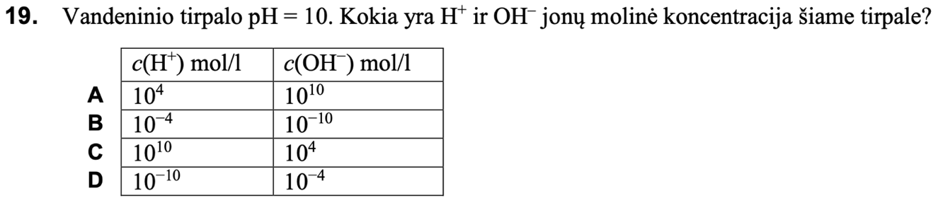

(Ats. D)

**2015 m. pakartotinės sesijos VBE I dalies 21 klausimas**

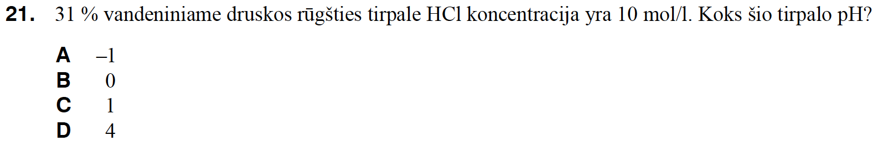

(Ats. A)

**2023 m. VBE II dalies 3 klausimas**

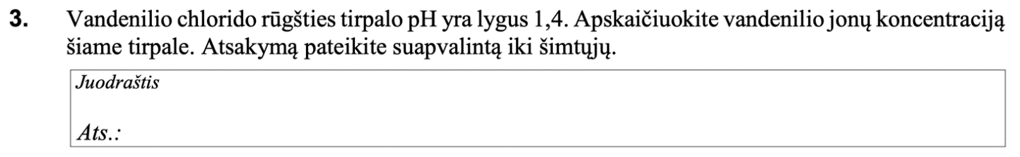

(Ats. 0,04 mol/l)

**2014 m. VBE II dalies 8 klausimas**

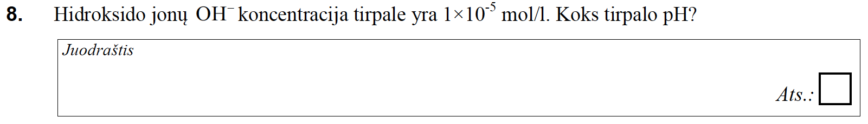

(Ats. 9)

**2015 m. VBE II dalies 10 klausimas**

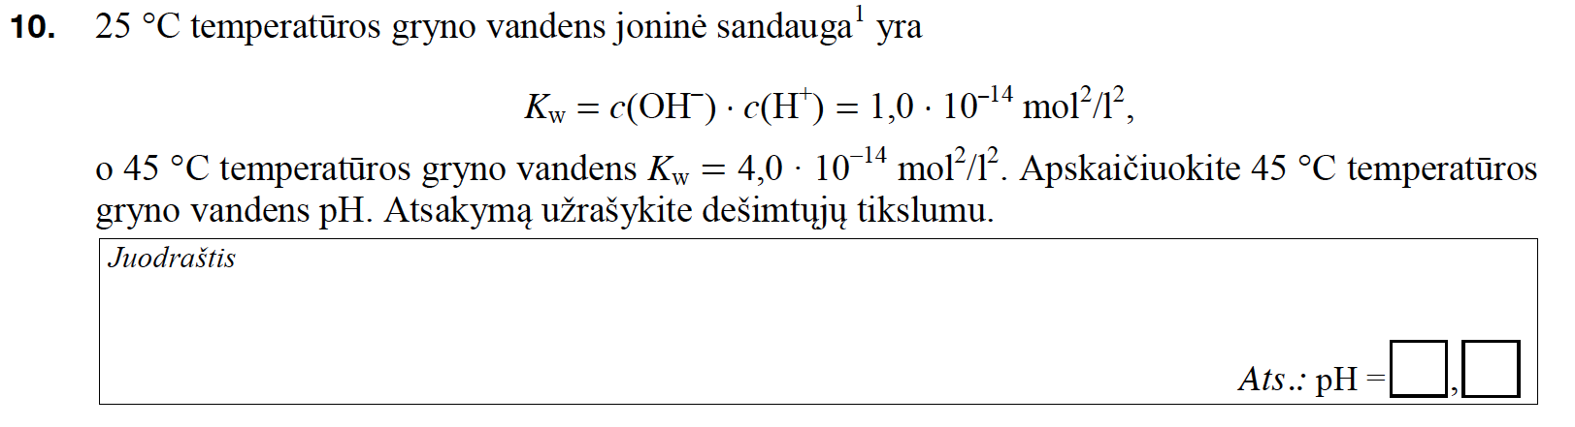

(Ats. 6,7)

**Užduotys, skirtos vertinimui ir įsivertinimui**

1. Apskaičiuokite tirpalo pH, jei c(H+) = 10–11 mol/L. (Ats. 11)

2. Apskaičiuokite tirpalo pH, jei c(H+) = 7,85 · 10–4 mol/L. (Ats. 3,11)

3. Apskaičiuokite c(H+), jei tirpalo pH = 4,5. (Ats. 3,2 · 10–5 mol/L)

4. Apskaičiuokite tirpalo pH, jei c(OH–) = 5,60 · 10–3 mol/L. (Ats. 11,7)

5. Apskaičiuokite c(OH–), jei tirpalo pH = 2. (Ats. Ats. 10–12 mol/L)

6. Apskaičiuokite distiliuoto vandens c(H+), jei c(OH–) = 0,00082 mol/L, esant 25 °C temperatūrai. Kw = 10–14 mol2/L2. (Ats. 1,2 · 10–5 mol/L)

7. Apskaičiuokite distiliuoto vandens pH, esant 10 °C temperatūrai, jei šioje temperatūroje vandens joninė sandauga Kw = 0,293 · 10–14 mol2/L2. (Ats. 7,27)

**2023 m. VBE III dalies 1.1 kl.**

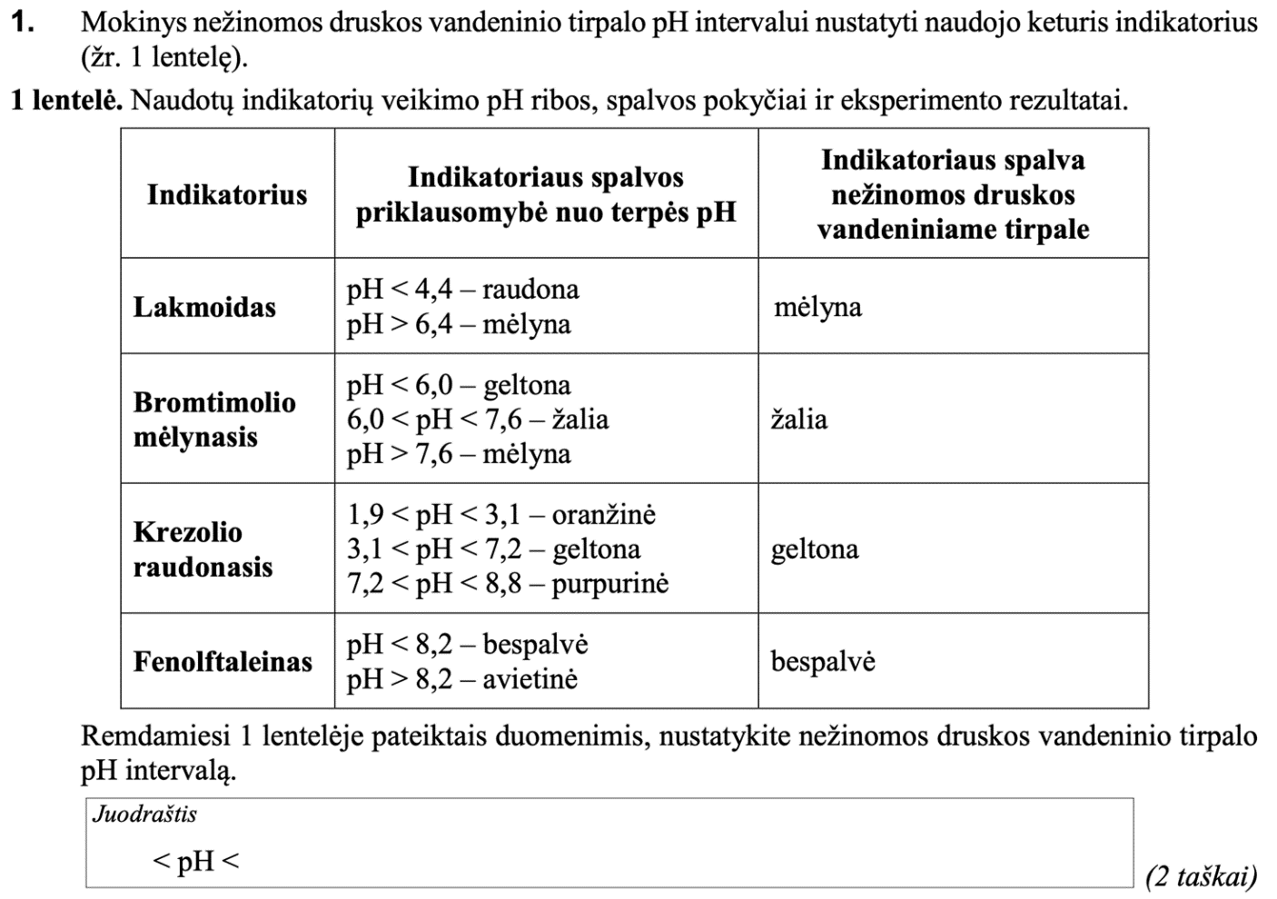

**2011 m. pakartotinės sesijos VBE II dalies 9 kl.**

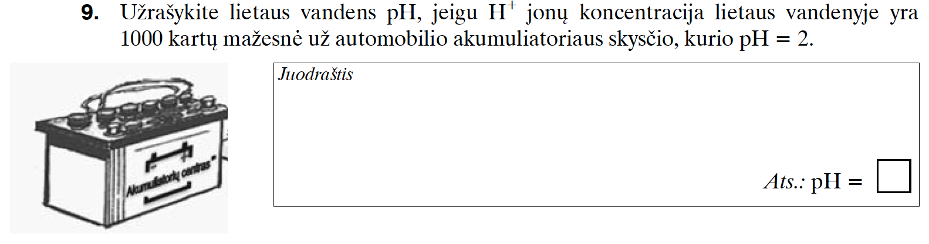

(Ats. 5)

**Namų darbai (jei reikia, nurodykite, kokius namų darbus mokiniai turėtų atlikti)**

1. Apskaičiuokite tirpalo pH, jei c(H+) = 1,14 · 10–8 mol/L. (Ats. 7,94)

2. Apskaičiuokite c(H+), jei tirpalo pH = 3. (Ats. 10–3 mol/L)

3. Apskaičiuokite tirpalo pH, jei c(OH–) = 6,50 · 10–5 mol/L. (Ats. 9,81)

4. Apskaičiuokite distiliuoto vandens c(OH–), jei c(H+) = 5,40 · 10–4 mol/L, esant 25 °C temperatūrai. Kw = 10–14 mol2/L2. (Ats. 1,85 · 10–11 mol/L)

**Siūloma papildoma medžiaga / literatūra / skaitmeninės mokymo priemonės (SMP)**

LChMA parengta metodinė medžiaga su vaizdo įrašais, kuriuose parodytas indikatoriaus spalvų pokytis skirtingose terpėse: https://emokykla.lt/metodine-medziaga/medziaga/perziura/382

**Reikalingi materialiniai ir technologiniai ištekliai**

Lenta su projektoriumi.

Indikatoriai arba pH daviklis ir skirtingos terpės tirpalai.

Parengė mokytojas metodininkas Romanas Voronovič